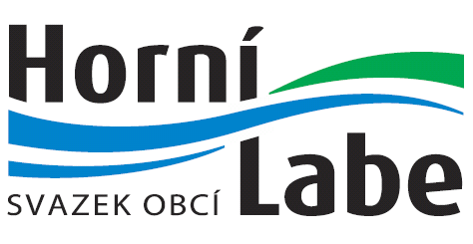
Svazek obcí Horní Labe
Náměstí 69, 543 71 Hostinné
IČO: 71169431

Rok 2021

Oznámení o zveřejnění dokumentů rozpočtového hospodaření
Svazku obcí Horní Labe, Náměstí 69, 543 71 Hostinné, IČO 71169431
Název dokumentu | Orgán, který dokument schválil | Datum schválení – usnesení | Datum zveřejnění | Datum sejmutí
Závěrečný účet SOHL za rok 2019 | výkonná rada | 16.6.2020 – 6/79/20 | 19.06.2020 | 29.6.2021
Rozpočet SOHL na rok 2021 | výkonná rada | 8.12.2020 – 6/81/20 | 30.12.2020
Střednědobý výhled rozpočtu SOHL na roky 2022–2025 | výkonná rada | 8.12.2020 – 7/81/20 | 30.12.2020
Rozpočtové opatření č.1/2021 | výkonná rada | 2.3.2021 – 15/82/21 | 30.03.2021
Návrh závěrečného účtu + účetní závěrka SOHL za rok 2020 |  |  | 14.5.2021 | 29.6.2021
Rozpočtové opatření č.2/2021 | výkonná rada | 1.6.2021 – 10/83/21 | 26.06.2021
Závěrečný účet SOHL za rok 2020 | výkonná rada | 1.6.2021 – 6/83/21 | 29.06.2021
Návrh Rozpočtu SOHL na rok 2022 |  |  | 22.11.2021
Návrh střednědobého výhledu rozpočtu SOHL na roky 2023-2026 |  |  | 22.11.2021
Všechny dokumenty rozpočtového hospodaření SOHL jsou dostupné na
https://www.sohl.cz/rozpoctove%2Ddokumenty/ds-1015/p1=2464
Cesta: www.sohl.cz → Základní údaje → Rozpočtové dokumenty
Do listinné podoby těchto dokumentů je možné nahlédnout v sídle svazku – budově Městského úřadu Hostinné, Náměstí 69, 543 71 Hostinné, v kanceláři č. 12.

